|  |  |
| --- | --- |
| Принят на Педагогическом  Совете школы  ГБОУ школы №644  Приморского района СПб  Протокол № ___ от    « 08» октября 2013г. | УТВЕРЖДАЮ  Директор ГБОУ школы №644  Приморского района СПб  _____________Т.В.Петухова    Приказ № 191  « 10 » октября 2013г. |

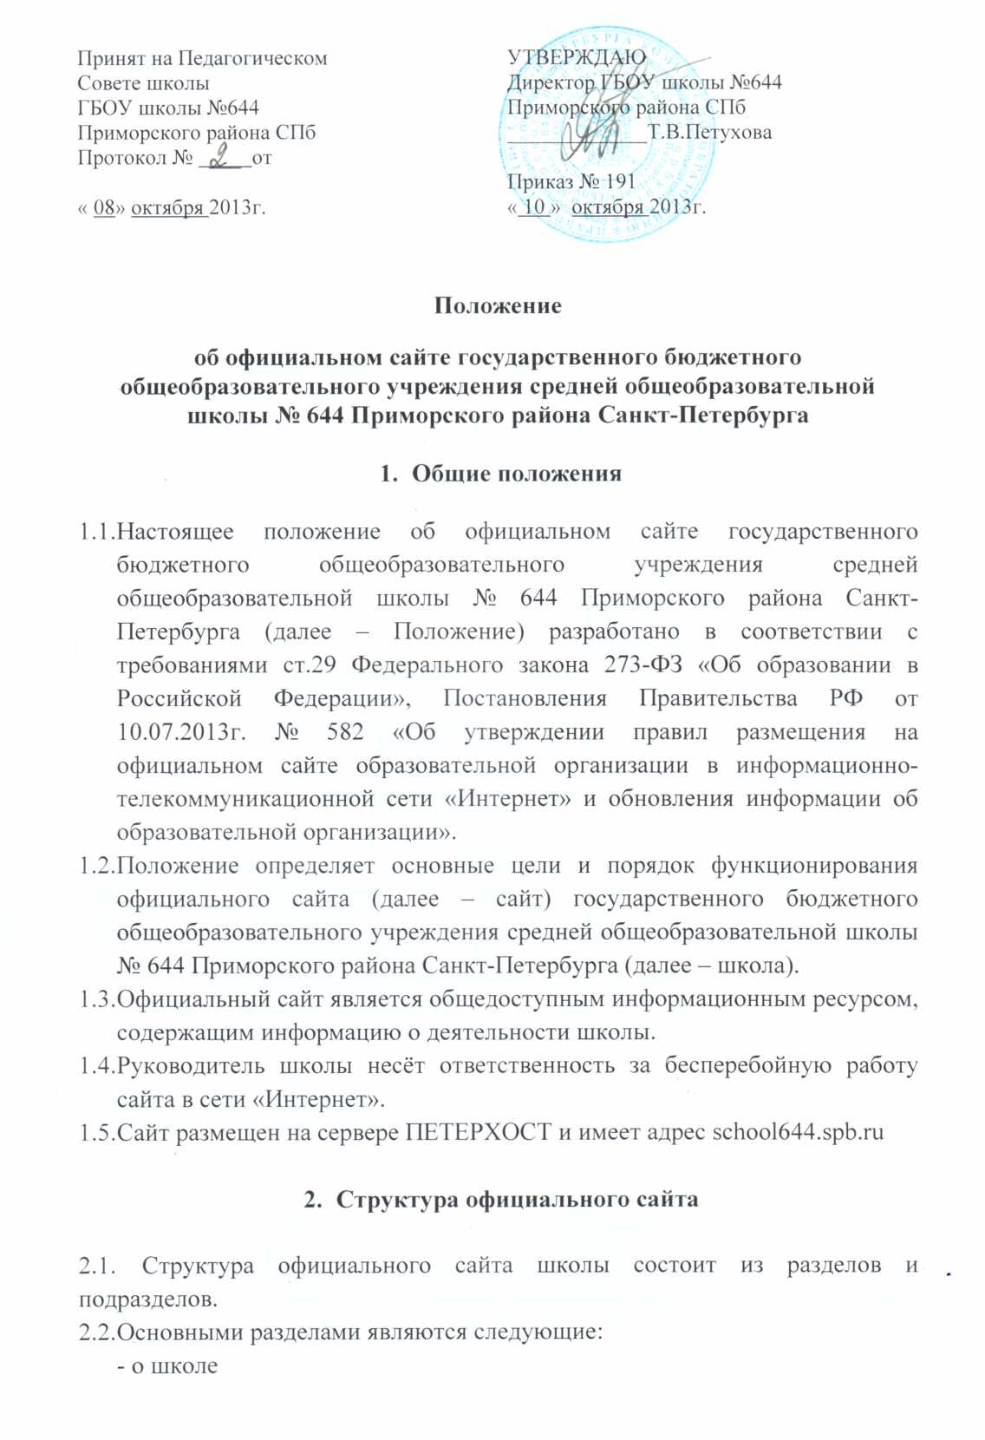

**Положение**

**об официальном сайте государственного бюджетного общеобразовательного учреждения средней общеобразовательной школы № 644 Приморского района Санкт-Петербурга**

1. **Общие положения**
   1. Настоящее положение об официальном сайте государственного бюджетного общеобразовательного учреждения средней общеобразовательной школы № 644 Приморского района Санкт-Петербурга (далее – Положение) разработано в соответствии с требованиями ст.29 Федерального закона 273-ФЗ «Об образовании в Российской Федерации», Постановления Правительства РФ от 10.07.2013г. № 582 «Об утверждении правил размещения на официальном сайте образовательной организации в информационно- телекоммуникационной сети «Интернет» и обновления информации об образовательной организации».
   2. Положение определяет основные цели и порядок функционирования официального сайта (далее – сайт) государственного бюджетного общеобразовательного учреждения средней общеобразовательной школы № 644 Приморского района Санкт-Петербурга (далее – школа).
   3. Официальный сайт является общедоступным информационным ресурсом, содержащим информацию о деятельности школы.
   4. Руководитель школы несёт ответственность за бесперебойную работу сайта в сети «Интернет».
   5. Сайт размещен на сервере ПЕТЕРХОСТ и имеет адрес school644.spb.ru
2. **Структура официального сайта**
   1. Структура официального сайта школы состоит из разделов и подразделов.
   2. Основными разделами являются следующие:

- о школе

- документы

- программы

- метод.разработки

- преподаватели

- кабинеты и залы

- расписание

- учебный процесс

- платные услуги

- кружки и секции

- служба сопровождения

- контакты

- экзамены

- родителям

- учащимся

- скоро

- новости

- объявления

- партнеры школы

2.3. Каждый раздел имеет подразделы.

1. **Порядок размещения информации и документов на сайте**

3.1. С целью обеспечения открытости и доступности о деятельности школы на сайте размещается:

3.1.1. Информация:

- о дате создания образовательного учреждения, об учредителях образовательного учреждения, о месте нахождения образовательного учреждения, режиме, графике работы, контактных телефонах и об адресах электронной почты;

- о структуре и об органах управления образовательным учреждением;

- об уровне образования;

- о формах обучения;

- о нормативном сроке обучения;

- о сроке действия государственной аккредитации образовательной программы;

- об описании образовательной программы с приложением ее копии;

- об учебном плане с приложением его копии;

- об аннотации к рабочим программам дисциплин (по каждой дисциплине в составе образовательной программы) с приложением их копий (при наличии);

- о календарном учебном графике с приложением его копии;

- о методических и об иных документах, разработанных образовательным учреждением для обеспечения образовательного процесса;

- о реализуемых образовательных программах с указанием учебных предметов, курсов, дисциплин (модулей), практики, предусмотренных соответствующей образовательной программой;

- о численности обучающихся по реализуемым образовательным программам за счет бюджета Санкт-Петербурга и по договорам об образовании за счет средств физических и (или) юридических лиц;

- о языках, на которых осуществляется образование (обучение);

- о федеральных государственных образовательных стандартах с приложением их копий (при наличии);

- о руководителе образовательного учреждения, его заместителях (фамилия, имя, отчество руководителя, его заместителей, должность руководителя, его заместителей, контактные телефоны, адрес электронной почты);

- о персональном составе педагогических работников с указанием уровня образования;

- о материально-техническом обеспечении образовательной деятельности, в том числе сведения о наличии оборудованных кабинетов, объектов для проведения практических занятий, библиотек, объектов спорта, средств обучения и воспитания, об условиях питания и охраны здоровья обучающихся, о доступе к информационным системам и информационно-телекомуникационным сетям, об электронных образовательных ресурсах, к которым обеспечивается доступ обучающихся;

- о поступлении финансовых и материальных средств и об их расходовании по итогам финансового года;

- о трудоустройстве выпускников.

3.1.2.Копии:

- устава образовательного учреждения;

- лицензии на осуществление образовательной деятельности (с приложениями);

- свидетельства о государственной аккредитации (с приложениями);

- плана финансово-хозяйственной деятельности образовательного учреждения или бюджетной сметы образовательного учреждения;

- локальных нормативных актов, предусмотренных частью 2 статьи 30 Федерального закона «Об образовании в Российской Федерации»;

- правил внутреннего распорядка обучающихся;

- правил внутреннего трудового распорядка сотрудников;

3.1.3. Отчет о результатах самообследования.

3.1.4. Документ о порядке оказания платных образовательных услуг, в том числе образец договора об оказании платных образовательных услуг, документ об утверждении стоимости обучения по каждой образовательной услуге.

3.1.5. Предписания органов, осуществляющих государственный контроль (надзор) в сфере образования, отчеты об исполнении таких предписаний.

3.1.6. Иную информацию, которая размещается, опубликовывается по решению образовательного учреждения и (или) размещение, опубликование которой являются обязательными в соответствии с законодательством Российской Федерации.

3.2. Образовательное учреждение обновляет сведения, указанные в п.3.1. не позднее 10 рабочих дней после их изменений.

3.3. Информация, указанная в п.3.1. размещается на официальном сайте в текстовой и (или) табличной формах, а также в форме копий документов в соответствии с требованиями к структуре официального сайта и формату представления информации, установленными Федеральной службой по надзору в сфере образования и науки.

3.4. Информация в разделах «скоро», «новости», «объявления» и в подразделе «календарь событий», размещается по мере ее поступления, может сопровождаться фотографиями и видео, и обновляется не реже 2 раз в неделю.

3.5. Вся информация на сайте публикуется на русском языке.

3.6. На сайте должна быть обязательная ссылка на официальный сайт министерства образования и науки Российской Федерации в сети «интернет».

1. **Ответственность за достоверность информации**

4.1. За размещение необходимой информации на сайте отвечает администратор, назначаемый приказом по школе.

4.2. Ответственность за содержание информации и достоверность размещения информации на сайте несет зам.директора по УВР, отвечающий за вопросы информатизации.

4.3. Ответственные лица за направления деятельности школы предоставляют необходимую информацию ответственному зам.директора по УВР.